PHỤ LỤC I: HƯỚNG DẪN THIẾT LẬP BẢO MẬT 2 LỚP CHO TÀI KHOẢN EMAIL
(Kèm theo thông báo số: 331/TB-ĐHKTKTCN ngày 09 tháng 06 năm 2021 của Hiệu trưởng Trường Đại học Kinh tế - Kỹ thuật Công nghiệp)

Tài liệu hướng dẫn dưới đây tham khảo tại: Thế giới di động (2021), https://www.thegioididong.com/hoi-dap/bao-mat-gmail-bang-quy-trinh-xac-minh-2-buoc-639685

1. Cách hoạt động của bảo mật 2 lớp cho Gmail
Bảo mật hai lớp thực chất là tính năng “xác minh 2 bước” nghĩa là Google gửi một đoạn mã để có thể đăng nhập vào tài khoản.
Khi đăng nhập vào Gmail, cần nhập tên Email và mật khẩu để đăng nhập vào Gmail hoặc các ứng dụng khác từ Google. Khi thiết lập bảo vệ 2 lớp sẽ không vào trực tiếp Gmail mà sẽ phải xác nhận 1 đoạn mã được Google gửi về điện thoại, chỉ khi đó mới có thể đăng nhập được vào tài khoản Gmail.
​
Ưu điểm
- Hạn chế tối đa người khác có thể đăng nhập vào tài khoản khi chưa có sự cho phép, bởi sẽ cần xác nhận 1 đoạn mã gửi về điện thoại.
- Google sẽ tự động nhớ IP, nghĩa là sẽ không cần phải nhập mã xác nhận nhiều lần khi đăng nhập Gmail.
- Phòng tránh để lộ thông tin và các Email quan trọng khác.
Nhược điểm
- Phải thực hiện nhiều thao tác hơn khi đăng nhập vào tài khoản Google.
- Khi sử dụng một máy tính khác để đăng nhập Gmail, luôn phải có điện thoại để xác nhận, nếu không có điện thoại sẽ không đăng nhập vào Gmail được.

2. Hướng dẫn bảo mật 2 lớp cho Gmail
Bước 1: Truy cập vào Gmail và đăng nhập tài khoản.
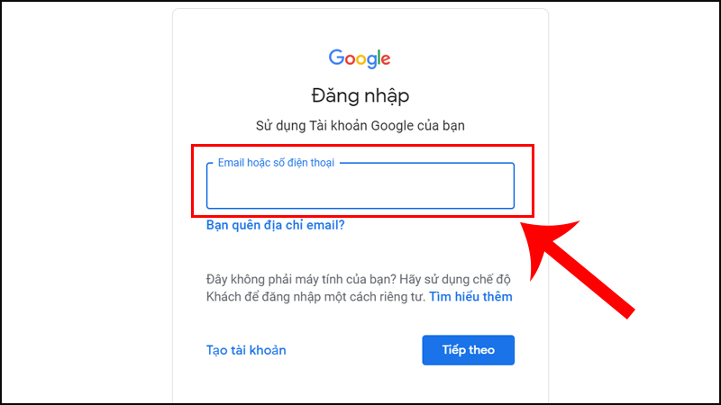
Bước 2: Chọn vào phần Bảo mật > Tìm mục Xác minh 2 bước và chọn Đang tắt.
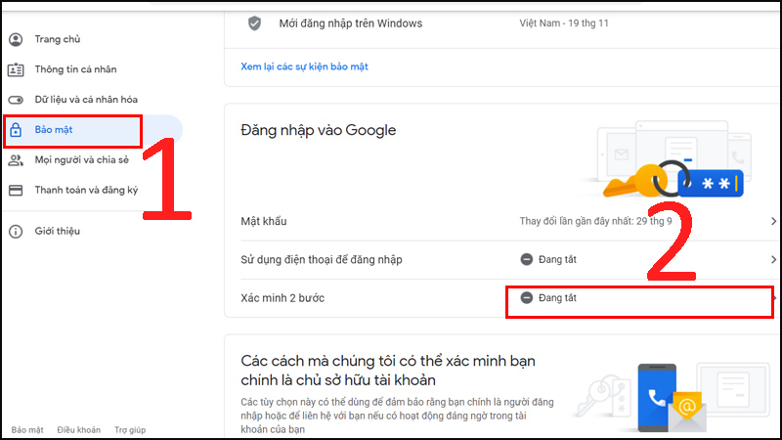
Bước 3: Chọn BẮT ĐẦU > Nhập lại mật khẩu > Chọn Tiếp theo.
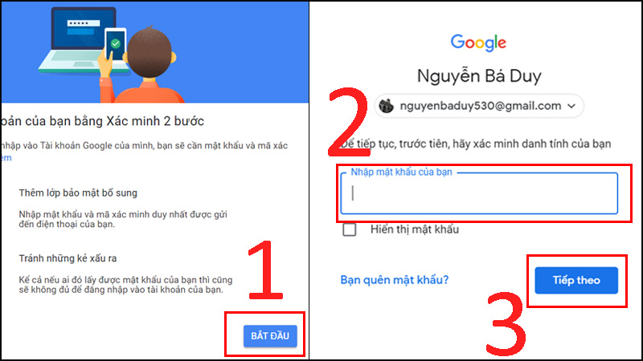
Bước 4: Chọn TIẾP TỤC > Tại mục Bạn muốn nhận mã bằng cách nào? có thể chọn bằng Tin nhắn văn bản hoặc Cuộc gọi điện thoại > Nhấn GỬI.
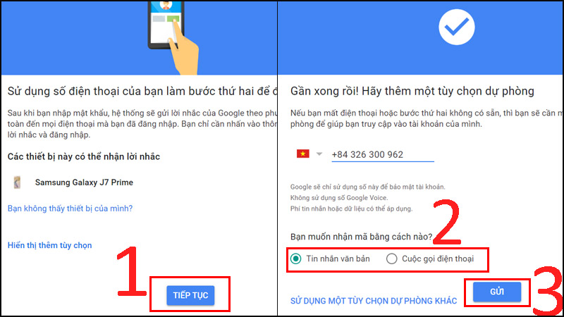

Bước 5: Nhập đoạn mã mà Google vừa gửi về điện thoại > Chọn TIẾP THEO.
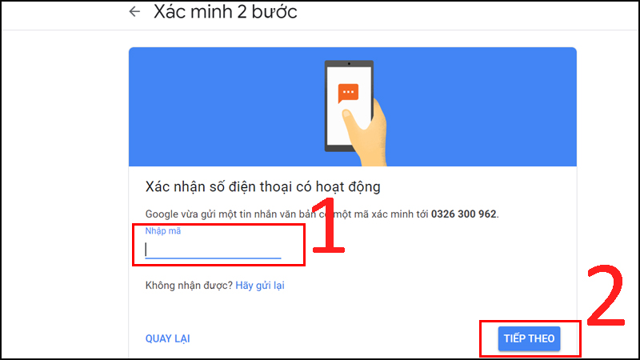

Bước 6: Nhấn vào nút Bật và hoàn tất quá trình bảo mật 2 lớp cho Gmail.
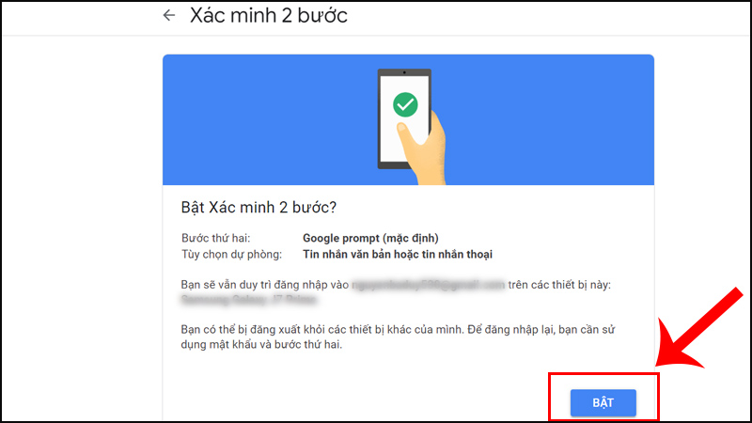

Ngoài ra, có thể thực hiện theo cách sau:
- Trên trình duyệt web nhập địa chỉ: https://support.google.com/

- Trong mục: Chúng tôi có thể giúp gì cho bạn? nhập nội dung tìm kiếm “Bảo vệ tài khoản của bạn bằng tính năng Xác minh 2 bước”. Sau đó thực hiện theo hướng dẫn.

3. Các gợi ý để tăng tính bảo mật
- Chọn mật khẩu Gmail mạnh
Mật khẩu phải có tối thiểu 8 ký tự, có thể tùy ý kết hợp chữ cái, số và ký hiệu (chỉ các ký tự theo tiêu chuẩn ASCII) để tạo mật khẩu.
Để tạo một mật khẩu mạnh thì mật khẩu nên có ít nhất 11 ký tự, bao gồm chữ cái viết thường và viết hoa, số và ký hiệu.
Lưu ý:
- Tạo mật khẩu không trùng lặp.
- Tạo mật khẩu dài và dễ nhớ.
- Tránh sử dụng thông tin cá nhân và từ thông dụng.
- Chỉ đăng nhập tài khoản Gmail trên các thiết bị đáng tin
Để bảo vệ tài khoản Gmail, nên hạn chế đăng nhập tài khoản vào những thiết bị công cộng hoặc thiết bị chưa từng đăng nhập trước đây.
Nếu có đăng nhập, sau khi sử dụng xong hãy ngay lập tức log out khỏi thiết bị, đồng thời nếu thấy nghi ngờ hãy đổi luôn mật khẩu ngay sau đó.
Ngoài ra, nên sử dụng trình duyệt ẩn danh để đăng nhập bằng cách nhấn tổ hợp phím Ctrl + Shift + N trên trình duyệt.
- Không nên thay đổi mật khẩu thường xuyên
Tuy việc thay đổi mật khẩu là cần thiết để bảo vệ tài khoản Gmail, tuy nhiên quá lạm dụng sẽ dẫn đến ảnh hưởng xấu như quên mật khẩu. Vì thế, hãy tạo một mật khẩu mạnh ngay từ đầu và cẩn thận khi sử dụng Gmail trên thiết bị công cộng.

